“揭榜挂帅”专项赛项目申报书
智维协同——面向云边场景的复杂度感知推理调度系统
面向动态网络与异构算力环境的分布式云边协同人工智能感知与决策系统
赛题编号 | XH-202606
赛题名称 | 面向云边协同场景的分布式人工智能感知与决策关键技术研究
参赛学校 | 南昌大学软件学院
参赛团队 | 芯火筑梦实践队
项目负责人 | 贾勤学
团队成员 | 贾勤学、冯涛、刘璇、彭雨琪、周恩晨、周心甜
指导教师 | 林德钰、黎红
完成日期 | 2026年8月

摘要
本项目面向工业设备状态监测中高频数据持续产生、云边算力差异明显、网络质量动态波动以及多节点决策需要保持一致等问题，构建一套分布式云边协同人工智能感知与决策原型系统。项目定位不是单一轴承故障诊断软件，而是面向动态网络与异构算力环境的通用云边协同平台；旋转机械滚动轴承状态监测是当前核心验证场景。系统由 Sender、Scheduler、Network Simulator、多个 Edge 节点、Cloud 服务以及模型训练与更新链路组成，形成“环境状态感知—动态任务调度—边缘实时推理—云端增强分析—全局冲突仲裁—模型训练与蒸馏—模型更新—边缘持续增强”的闭环。
数据面采用 MQTT 传输 50 ms 多源传感器微批，控制面与状态面采用 HTTP 完成任务分配、节点状态、链路状态、结果回传和模型治理。网络模块采用 GOOD、MEDIUM、BAD、DISCONNECTED 四状态 Markov 模型，按链路独立生成具有持续性的网络状态，并通过 Toxiproxy 将延迟、抖动、带宽限制和断连真实作用于 TCP 业务流量。Network Reporter 每秒汇总链路状态、已施加参数、可用性和 Link Reliability Score，上报 Scheduler；Edge Status Reporter 同步采集 CPU、内存、加速器以及网络估计，并融合 Edge 主程序提供的队列、模型版本和最近任务活动状态，周期上报 Scheduler 与 Cloud。Scheduler 先以节点在线、遥测可信、资源、队列、模型加载和网络吞吐等硬约束过滤候选，再按资源、网络和历史稳定性综合评分选择 Edge。当前代码还提供受业务合法动作约束的 LinUCB 实验策略，用于在本地定稿、立即上云和延后复核之间选择，并在检查点不足、分布外输入或异常时回退固定规则。
边缘侧部署 Distilled H5 三分支轻量模型，以 50 ms、3,200 点振动窗口为核心输入，融合 19 维物理特征与 13 维工况信息，输出健康、外圈损伤、内圈损伤三分类结果；云端以 MOMENT 路线承担疑难样本复核、增强分析、设备仲裁、全局分析和模型更新。当前仓库模型元数据可确认：边缘模型 H5 主体参数 43,971、投影层参数 28,320、总参数 72,291，模型元数据记录体积约 0.2775 MB，完整 Fold 3 Macro-F1 为 0.7670，单一故障子集 Macro-F1 为 0.8233。系统在6个独立留出轴承、38,384个真实50 ms振动窗口上完成云边协同全链路性能测试。实测结果显示，边缘H5模型总体正确率为90.31%，故障召回率为88.38%，故障F1为93.83%；云端MOMENT模型总体正确率达到96.94%，故障召回率为96.97%，故障F1为98.14%。系统仅将16.49%的低置信度窗口上传云端复核，即可将最终决策正确率提升至93.10%，83.51%的窗口由边缘本地完成终审。边缘H5诊断链p50时延为2.71 ms，模型层首结果时延较云端缩减81.3%；叠加边缘0.5B LLM设备状态生成后，端到端p50为99 ms、p95约117 ms。与此同时，边云决策冲突比例为3.22%，冲突解决成功率达到93.4%，网络波动条件下业务功能保持率达到100%（12/12），验证了系统在实时性、协同决策效率、弱网自治和全局一致性方面的综合性能。项目的主要创新在于：动态网络真实进入业务链路，链路状态与 Edge 负载联合进入调度，在线学习策略受业务安全门控，Edge Student 与 Cloud Teacher 形成运行时复核和训练时知识迁移双重协同，并通过版本清单、校验、激活与回滚形成工程闭环。项目可向电机、泵、风机、工业生产线及其他多源感知任务扩展。
关键词：云边协同；边缘智能；动态网络；Toxiproxy；在线调度；知识蒸馏。
目录
摘要 2
第1章 项目背景与研究意义 7
1.1 工业智能运维的实时协同需求 7
1.2 集中式云处理的局限 7
1.3 单一边缘方案的局限 7
1.4 项目研究意义 7
第2章 赛题需求与项目目标 7
2.1 赛题核心要求 7
2.2 项目总体目标 8
第3章 系统总体架构 8
3.1 总体设计思想 8
3.2 模块组成 9
3.3 数据流与控制流 10
3.4 MQTT 与 HTTP 混合通信 10
第4章 边缘实时感知与推理 10
4.1 多源数据与 50 ms 微批 10
4.2 Edge 预处理与特征融合 11
4.3 本地自治与云端复核 11
第5章 Markov + Toxiproxy动态网络模块 11
5.1 四状态 Markov 网络模型 11
5.2 Toxiproxy 真实网络扰动 12
5.3 Network Reporter 与链路可靠性评分 13
第6章 Edge状态感知与在线调度 13
6.1 Edge Status Reporter 14
6.2 Edge 候选过滤与综合评分 14
6.3 受约束 LinUCB 实验策略 15
第7章 云边模型协同与模型更新 15
7.1 Edge Student 与 Cloud Teacher 15
7.2 云端增强决策与冲突仲裁 16
7.3 知识蒸馏 16
7.4 模型更新、激活与回滚 17
第8章 系统部署与模块协同 17
8.1 部署拓扑 17
8.2 启动顺序与健康门 18
8.3 典型异常协同 18
第9章 实验结果 18
第10章 项目创新点与技术优势 19
10.1 动态网络真实作用于业务流量 21
10.2 网络—算力—模型—任务联合感知 21
10.3 硬约束与在线学习协同 21
10.4 Edge Student + Cloud Teacher 双层智能 21
10.5 完整模型治理与系统闭环 22
第11章 赛题指标完成情况 22
11.2 与典型方案的架构对比 23
第12章 应用价值 23
12.1 工业设备智能运维 23
12.2 平台化推广能力 23
12.3 工程与社会价值 24
第13章 总结与下一阶段工作 24
13.1 项目总结 24
13.2 下一阶段重点 24

一、 项目背景与研究意义

1.工业智能运维的实时协同需求
工业旋转机械在生产线、电机、泵、风机等装备中长期连续运行。轴承振动、电流、转速、载荷和温度等多源信号具有采样频率高、数据量大、异常传播快等特点，若全部上传云端后再处理，网络拥塞、传输时延和云端排队会直接影响告警时效。与此同时，仅依靠单一 Edge 节点又难以获得跨设备历史知识、统一模型治理与全局决策能力。

2.集中式云处理的局限
集中式方案结构简单，但高频原始数据持续上传会放大带宽压力；当上行链路处于 BAD 或 DISCONNECTED 状态时，实时业务可能整体中断；在多设备并发情况下，云端资源争用还会造成尾部时延上升。赛题因此要求在受限动态网络和异构算力条件下重新划分感知、推理与决策职责。

3.单一边缘方案的局限
边缘侧可以就近响应，但轻量模型能力、可用内存、队列长度和模型版本会随节点变化。固定把任务交给某一 Edge，无法处理“链路良好但节点过载”或“节点空闲但链路恶化”等矛盾，也难以完成跨节点冲突仲裁和长期模型演进。

4.项目研究意义
本项目将真实动态网络、边缘资源、模型状态和任务上下文统一纳入系统闭环，使环境变化能够先被感知，再改变计算路径和模型协同方式。该研究既服务于轴承状态监测，也为其他工业物联网和分布式感知任务提供可复用的实验平台与工程架构。
二、赛题需求与项目目标

1.赛题核心要求
XH-202606 赛题围绕“分布式感知、云边协同推理、全局优化决策”展开，要求边缘侧具备多源数据实时处理和弱网自治能力，云边系统能够感知网络、算力、时延与任务复杂度并动态选择计算路径，云端能够完成全局分析、冲突处理和模型更新。评分由云边协同技术效果 40 分、方案完整性与可扩展性 25 分、系统稳定性与一致性 20 分、创新性与应用价值 15 分构成。

2.项目总体目标
（1）构建多源工业数据的统一 50 ms 流式接入能力。
（2）形成 Edge 低时延本地推理与 Cloud 增强复核的分层智能体系。
（3）让 Markov 生成的网络状态通过 Toxiproxy 真实影响业务通信。
（4）联合感知网络、资源、队列、模型和任务状态，动态选择 Edge 与云边路径。
（5）通过冲突仲裁、训练、知识蒸馏、模型分发、激活和回滚形成持续演进闭环。
表1 赛题要求与项目方案对应关系
赛题要求 | 项目方案 | 当前证据 | 结论
边缘实时感知与轻量推理 | 50 ms 多源微批；Distilled H5 本地三分类 | 代码与模型元数据存在 | 已完成6轴承38,384窗口实测，边缘总体正确率90.31%，故障F1 93.83%
网络与算力联合调度 | Network Reporter + Edge Status Reporter + Scheduler | 代码与测试存在 | 已实现联合状态入口
在线动态路径选择 | 受合法动作约束的 LinUCB 实验策略与固定规则回退 | 实验挂钩存在 | 原始 A/B 结果待补
全局决策与一致性 | Cloud 设备仲裁、加权融合、结果修订与全局分析 | 代码与测试存在 | 决策冲突率3.22%，冲突解决成功率93.4%，达到赛题指标要求
模型更新与分发 | 训练、验证、审批、下载、激活、回滚 | 代码与测试存在 | 多机闭环实测待补
至少两类场景 | 系统各模块采用插件化设计具有可拓展性 | 系统模块采用插件化 | 可在各类场景进行拓展

三、系统总体架构

1.总体设计思想
系统以“数据面持续流动、控制面按需决策、状态面周期反馈、模型面持续演进”为总体思路。数据从 Sender 进入 Edge，Scheduler 根据联合状态选择节点和后续路径，Cloud 对复杂或不确定任务进行复核和仲裁，运行数据沉淀后进入训练与模型更新链路。

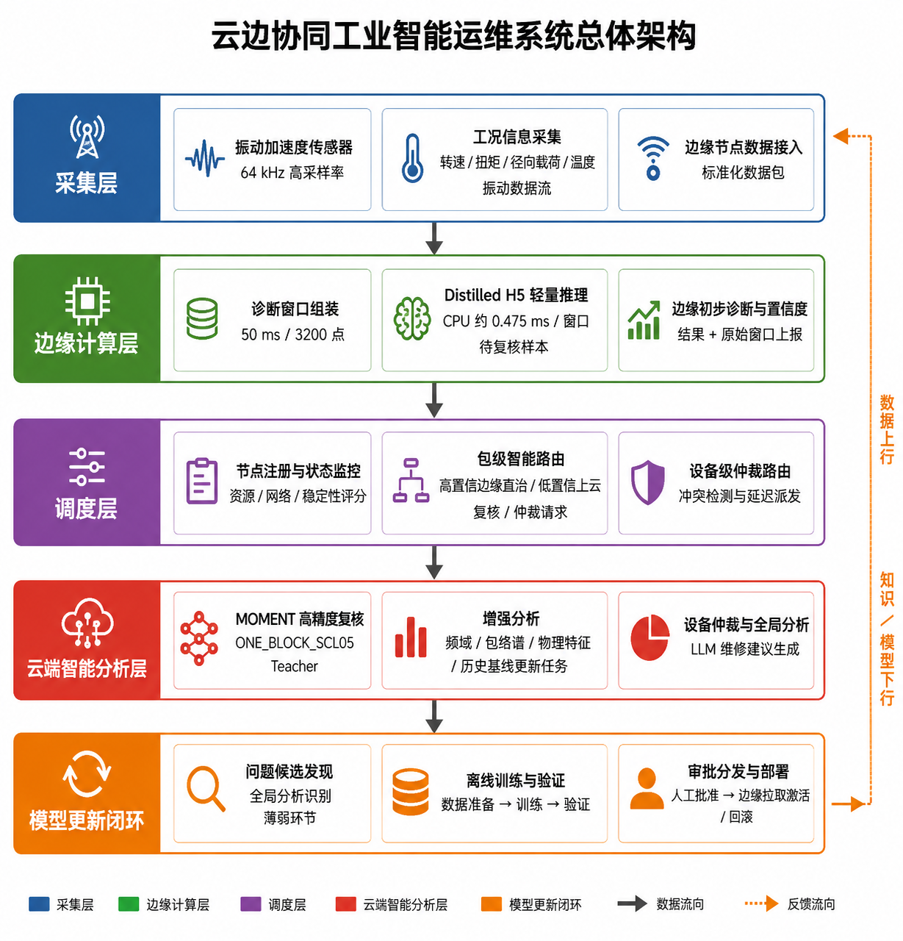

图1 云边协同工业智能运维系统总体架构图

2.模块组成
表2 系统主要模块与职责
模块 | 核心职责 | 主要输入 | 主要输出
Sender | 读取 MAT 数据、50 ms 分包、申请调度、MQTT 可靠发布 | 多通道原始数据 | SensorPacket、发送记录
Network Simulator | 四状态 Markov、Toxiproxy 参数施加、链路评分 | 链路配置与状态 | 真实网络扰动、链路报告
Edge | 接入校验、缓存、特征提取、轻量推理、本地自治 | SensorPacket、模型版本 | 诊断标签、置信度、复核证据
Edge Status Reporter | 采集资源并融合业务状态，双目标周期上报 | 资源、队列、模型、网络 | EdgeStatusReport
Scheduler | 候选过滤、Edge 选择、云边路径决策与回退 | 任务、网络、节点、模型状态 | target_topic、路由动作
Cloud | 增强复核、冲突仲裁、全局分析与模型治理 | 边缘结果、原始窗口、历史数据 | 云端结论、更新任务

3.数据流与控制流
一次任务首先由 Sender 向 Scheduler 请求目标 Edge；Scheduler 结合状态库返回目标主题；Sender 通过对应的 Toxiproxy MQTT 端口发布数据；Edge 完成本地推理并依据路由决策直接定稿、立即上云或延后复核；Cloud 结果经仲裁后形成最终结论。状态面与业务面并行运行，Network Reporter 和 Edge Status Reporter 持续刷新 Scheduler 的决策依据。

4.MQTT 与 HTTP 混合通信
表3 通信协议设计
链路 | 协议 | 内容 | 选择理由
Sender → Edge | MQTT QoS 1 | 高频 SensorPacket | 适合持续发布、主题路由和发送端解耦
Sender → Scheduler | HTTP | 调度请求与目标节点响应 | 请求—响应语义清晰，便于超时与重试
Reporter → Scheduler / Cloud | HTTP | 资源、网络、队列、模型状态 | 结构化周期上报，便于校验和状态覆盖
Edge → Cloud | HTTP | 复核请求、原始窗口与结果 | 便于版本控制、错误码和幂等处理
Cloud / Scheduler → Edge | HTTP | 任务控制、模型更新与回滚 | 适合有确认的控制命令

四、 边缘实时感知与推理

1.多源数据与 50 ms 微批
Sender 从 Paderborn 结构的 MAT 文件读取振动、两路相电流、转速、转矩、径向载荷和轴承模块温度。振动与相电流采用 64 kHz，转速、转矩和径向载荷采用 4 kHz。每个微批覆盖 50 ms，因此每包包含 3,200 点高频通道和 200 点工况通道；单任务固定 80 包、持续 4 秒。
表4 SensorPacket 主要信息
类别 | 字段或信号 | 作用
身份 | device_id、sender_id、task_id、bearing_id、packet_id | 确保设备、发送端、任务和轴承可追溯
顺序与时间 | sequence_number、end_generate_timestamp_ns | 保证连续窗口和时延分析
高频信号 | 振动、两路相电流 | 故障冲击、电气耦合和频域特征
工况 | 转速、转矩、径向载荷、温度 | 降低工况变化对诊断的干扰

2.Edge 预处理与特征融合
Edge 对包身份、采样率、样本数、序号连续性和数值有效性进行校验。正式 H5 模型使用 50 ms 非重叠窗口：CNN 分支将 64 kHz 振动按 4 倍多相降采样至 16 kHz、800 点；物理特征分支保留原始 64 kHz 振动，提取 RMS、峰值、峭度、偏度、谱质心、频带能量、包络谱等 19 维特征；工况分支融合 13 维条件向量。三路特征在轻量网络中融合，输出健康、外圈损伤、内圈损伤三分类概率。

3.本地自治与云端复核
边缘结果完整、置信度满足规则且不存在冲突时，可直接形成本地结论；当结果不确定、风险较高或需要全局一致性判断时，系统构造复核证据并请求 Cloud。上云条件不满足时，系统允许先生成暂定结果并进入延后复核队列，以保证弱网期间基本业务不中断。
五、 Markov + Toxiproxy动态网络模块

1.四状态 Markov 网络模型
网络模块采用 GOOD、MEDIUM、BAD、DISCONNECTED 四状态模型。每条链路拥有独立随机源与状态引擎，每秒更新一次；即使状态不变也可重新采样参数，从而表现同一状态内部的自然波动。当前转移矩阵使 GOOD 和 MEDIUM 具有较强持续性，BAD 可转入断连，DISCONNECTED 也可逐步恢复到可用状态。
表5 四状态网络参数
状态 | 延迟 | 抖动 | 带宽 | 丢包 / 断连
GOOD | 8–25 ms | 1–5 ms | 40–80 Mbps | 0–0.2%，不断连
MEDIUM | 35–90 ms | 5–20 ms | 4–10 Mbps | 0.1–1.0%，不断连
BAD | 140–350 ms | 25–80 ms | 0.5–2.5 Mbps | 1–5%，不断连
DISCONNECTED | 不适用 | 不适用 | 不适用 | 100%，timeout 断连
表6 Markov 状态转移矩阵
当前状态 | GOOD | MEDIUM | BAD | DISCONNECTED
GOOD | 0.820 | 0.150 | 0.025 | 0.005
MEDIUM | 0.180 | 0.680 | 0.130 | 0.010
BAD | 0.040 | 0.220 | 0.660 | 0.080
DISCONNECTED | 0.030 | 0.170 | 0.350 | 0.450

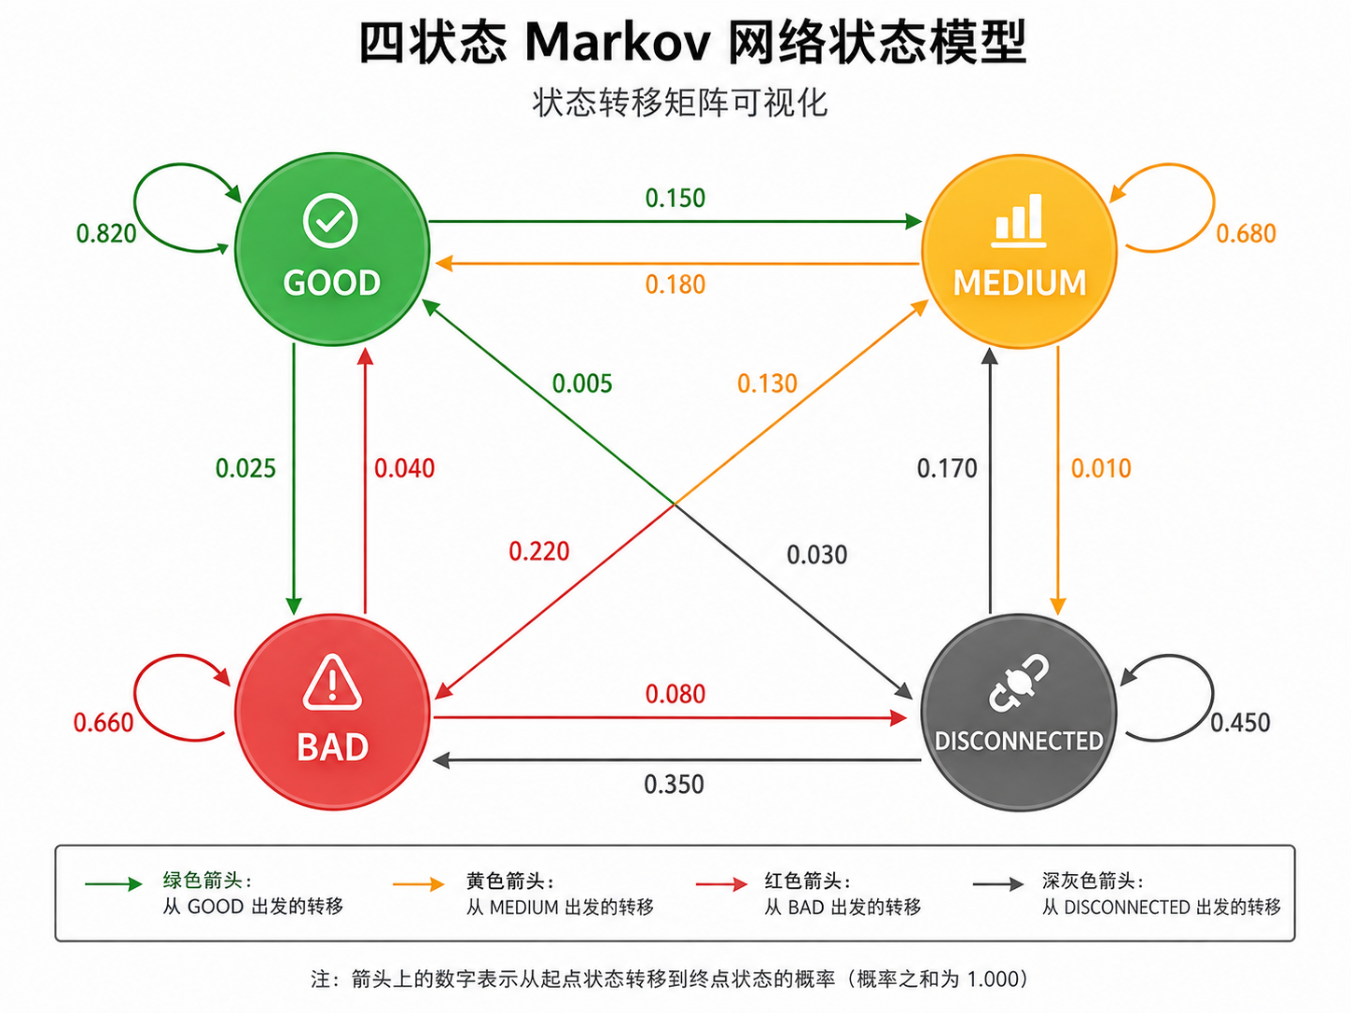

图2 四状态 Markov 网络状态模型图

2.Toxiproxy 真实网络扰动
Markov 只负责生成目标状态，Controller 将状态映射为具体参数，再调用 Toxiproxy 创建或更新 proxy 与 toxic。延迟、抖动、带宽限制和断连因此真实作用于 Sender→Edge MQTT、Sender→Scheduler HTTP、Edge→Scheduler、Edge→Cloud、Cloud→Edge、Cloud→Scheduler 等 TCP 链路，而不是仅在业务报文中附加一个虚拟状态字段。Toxiproxy 重启导致 proxy 丢失时，Controller 仅在明确收到 proxy-not-found 后自动重建并重试一次，避免无限重试和误重建。

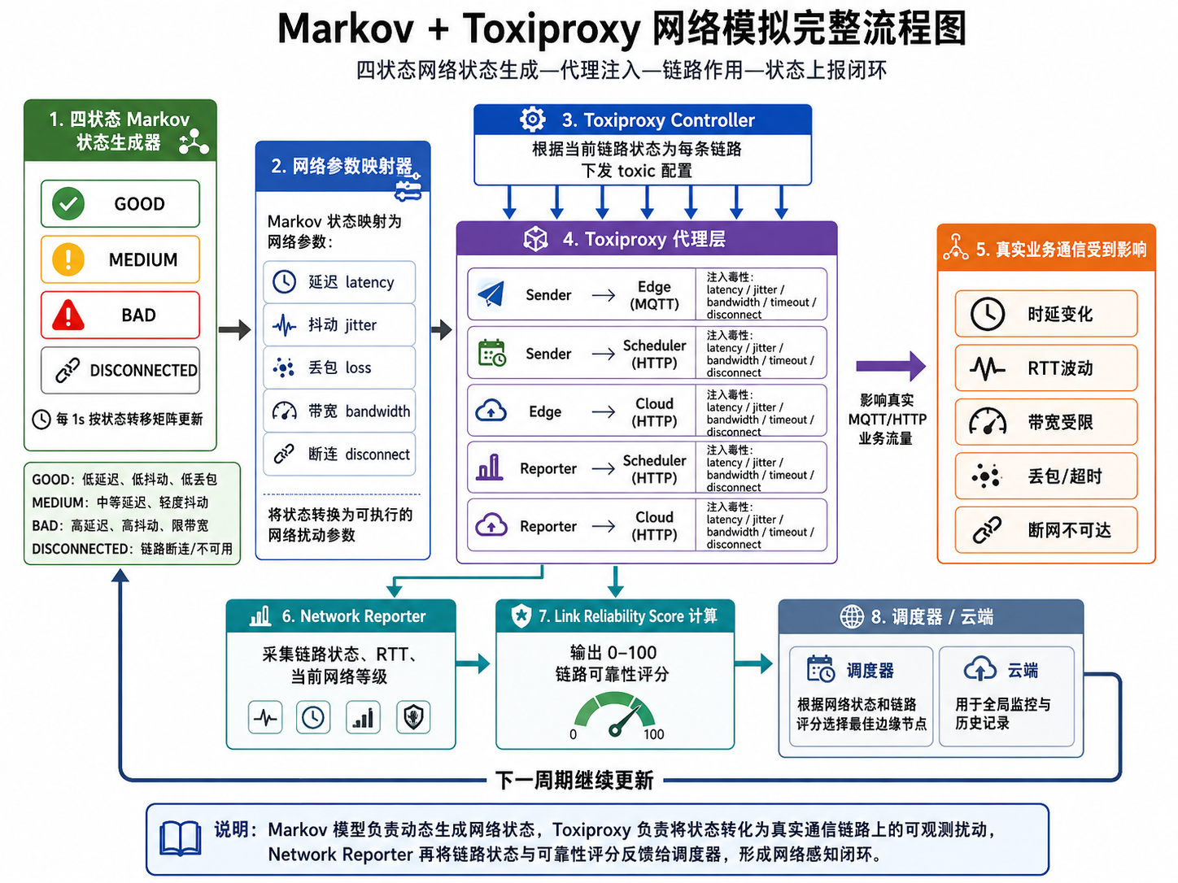

图3 Markov与Toxiproxy网络模拟闭环流程图

3.Network Reporter 与链路可靠性评分
Network Reporter 每秒构建一份包含全部启用链路的批量报告，上报 report_sequence、生成时间、链路状态、已施加延迟/抖动/带宽/丢包参数、可用性、连续施加失败次数和 Link Reliability Score。评分采用延迟 0.30、抖动 0.15、带宽 0.25、丢包 0.20、状态先验 0.10 的加权归一化公式；DISCONNECTED 或无有效施加参数时强制为 0。若连续三次施加失败，链路标记不可用并限制评分上限。
需要特别说明：Reporter 的丢包率来自网络模拟参数，不等同于 MQTT 实测发布失败率；Edge Reporter 中的 P95 RTT 当前也属于由延迟和抖动推算的估计量。申报书据此只表述“状态和施加参数可观测”，不把估算值写成真实样本统计。
六、 Edge状态感知与在线调度

1.Edge Status Reporter
每个 Edge 内置独立 Reporter 线程，默认每秒生成一次一致状态快照，并分别向 Scheduler 与 Cloud 主动 HTTP POST。Reporter 自身负责采集 CPU、内存和加速器信息，并从网络模拟器获取 Edge→Scheduler 链路快照；队列长度、队列分项、模型加载状态、模型版本和最近任务活动时间由 Edge 主程序通过运行时提供方注入。该边界避免把所有业务状态误写成 Reporter 自行推断。
表7 Edge 状态字段及来源
状态类别 | 代表字段 | 主要来源 | 异常语义
资源 | CPU、逻辑核、可用内存 | Reporter 资源采集器 | OK / DEGRADED / FAILED
加速器 | GPU/NPU 可用性 | Reporter 探测器 | 结果缓存并对告警节流
网络 | 带宽估计、平均 RTT、P95、丢包 | Network Simulator API | OK / STALE / DISCONNECTED / FAILED
业务队列 | queue_length、queue_breakdown | Edge 运行时 | 失败时先用 TTL 内历史值，否则 FAILED
模型 | model_version、load_status | Edge 模型运行时 | LOADING / LOADED / UNLOADED / ERROR
活动 | last_task_activity_ns | Edge 主程序 | 记录最近业务活动时间
传输层支持每个目标独立超时和重试，并对连续失败、最终丢弃数量、最近成功和最近失败进行内存级统计。持续失败告警仅在第 1、3、10 次及此后每 30 次输出，恢复后记录一次恢复日志。当前实现没有持久化离线缓冲，因此不能写成“断网后自动补发所有历史状态报告”。

2.Edge 候选过滤与综合评分
节点分配先执行硬约束：节点必须在线；CPU 或队列遥测 FAILED 的节点保守排除；CPU 利用率不得超过 90%；可信可用内存不得低于 512 MB；报告队列与调度预留之和不得达到上限；目标模型必须处于 LOADED；链路可用吞吐必须满足任务需求；重试任务排除此前拒绝节点或保持已固定节点。
通过过滤后，Scheduler 计算综合分：资源分占 35%，网络分占 45%，历史稳定性占 20%。网络分进一步结合 RTT、满足任务需要的带宽比例和模拟丢包率。最高分节点先接收带签名的任务控制请求，确认后 Scheduler 才向 Sender 返回目标 MQTT topic。调度总时限为 1.5 秒，单次 Edge 确认时限为 0.5 秒，并以任务预留避免并发选择同一节点时低估队列。
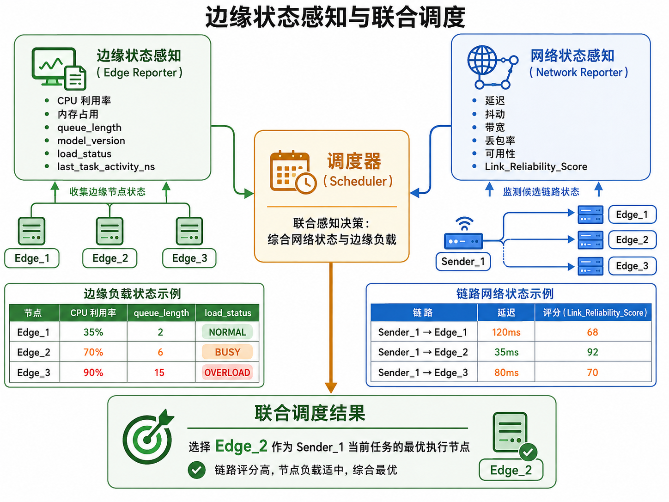
图4 边缘状态感知与网络状态联合调度示意图

3. 受约束 LinUCB 实验策略
当前代码确认存在 LinUCB 实验策略，用于包级或设备级后续路径选择。动作包括 LOCAL_FINAL、CLOUD_NOW、PROVISIONAL_DEFER；合法动作由业务规则先行约束，学习策略不能绕过云端可用性、冲突和本地定稿条件。上下文共 15 维，包含置信度、输出缺失、冲突、当前队列、延后队列、重试次数、上行带宽、P95 RTT、丢包、云模型就绪、状态年龄、剩余截止时间，以及三个交叉特征。成功任务回报为归一化截止余量，永久失败或过期记为 -1。在线模式只在最终成功、永久失败或过期后更新；检查点样本不足或输入分布外时自动回退固定规则。
七、 云边模型协同与模型更新

1. Edge Student 与 Cloud Teacher
边缘 Student 面向高频、低时延任务，以固定输入契约和轻量网络完成大多数本地诊断；Cloud Teacher 面向疑难样本和全局知识，承担增强复核、时频与包络分析、设备级冲突仲裁和长期模型优化。两者不是互不关联的两个模型：运行时由 Edge 筛选高风险或不确定任务上云，训练时由 Teacher 通过知识蒸馏提升 Student。

2.云端增强决策与冲突仲裁
Cloud 对边缘结果和物理证据进行统一处理。当多个决策单元结论不一致时，系统先执行场景安全规则；未命中规则时，按“置信度 × 数据质量”加权融合，并结合最高得分和决策间隔判断是否自动解决，否则转人工复核。仲裁结果持久化并支持幂等读取，为全局分析和模型更新提供一致数据源。

3.知识蒸馏
边缘训练路线同时使用分类监督、Teacher 软标签和中间特征对齐，配置中包含交叉熵、Logit KD、Feature KD 和温度参数。当前模型元数据记录边缘 Student 的 Fold 3 Macro-F1 为 0.7670，证明已形成可部署蒸馏制品；Teacher 训练检查点未随边缘运行包分发。
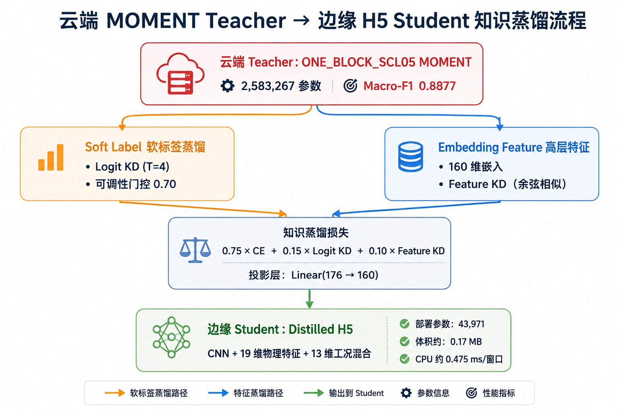
图5 云端 MOMENT Teacher → 边缘 H5 Student 知识蒸馏流程图

4.模型更新、激活与回滚
云端更新覆盖训练验证、审批、注册与分发。Edge Poller 默认关闭；启用后校验版本、manifest、哈希与签名，经 staging 探针后原子激活，异常时回滚并上报。代码与测试已具备，多机更新时间和恢复时间。
八、系统部署与模块协同

1.部署拓扑
当前正式单机编排由根目录 start_project.ps1 统一启动。Network Simulator 在 Docker 中运行 Toxiproxy、MQTT Broker 和 Network Controller；Scheduler 与 Cloud 运行在宿主机；edge_01 和 edge_02 以容器部署并连接网络模拟器；可选建议 LLM 和云端模型更新 LLM 运行在宿主机。默认拓扑包含 3 个 Sender、2 个 Edge 以及 6 条独立 Sender→Edge MQTT 代理链路。
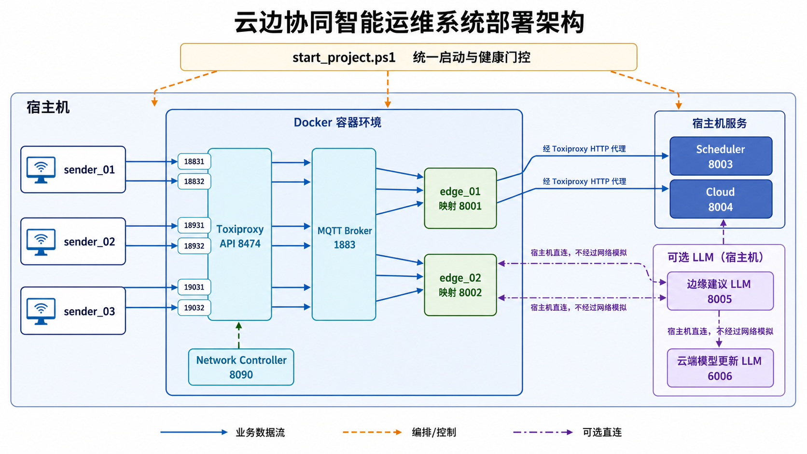
图6 系统部署架构图

2.启动顺序与健康门
（1）启动网络模拟器，检查 Toxiproxy API、必要 proxy、MQTT Broker 和 Network Controller。
（2）启动 Scheduler 与 Cloud，等待健康接口和 Cloud 模型就绪。
（3）按需启动边缘建议 LLM 与云端模型更新 LLM。
（4）启动 edge_01 与 edge_02，分别检查 readiness、节点身份和 MQTT 连接。
（5）全部健康门通过后，Sender 才开始回放 MAT 数据。
3.典型异常协同
表8 异常场景与系统响应
异常 | 感知方式 | 系统响应 | 证据状态
Sender→Edge 链路恶化 | Network Reporter 分数下降或不可用 | Scheduler 过滤或选择其他 Edge | 代码与测试存在
Edge 过载 / 遥测失败 | 队列、CPU、内存状态 | 硬门控或降低资源分 | 代码与测试存在
Cloud 或上云链路不可用 | 云状态、网络状态 | 本地定稿或暂定并延后复核 | 代码路径存在
模型缺失或加载失败 | model_version / load_status | 节点不参与分配，推理明确失败 | 代码与测试存在
Toxiproxy 重启 | proxy-not-found | 自动重建 proxy 并仅重试一次 | 专项测试存在
模型更新失败 | manifest / 探针 / 版本不一致 | 保留旧版本或执行回滚 | 代码与测试存在

九、实验结果
表9 当前边缘模型结果
指标 | 当前值 | 证据来源 | 可信度
H5 主体参数 | 43,971 | 当前模型元数据 | B
投影层参数 | 28,320 | 当前模型元数据 | B
总参数 | 72,291 | 当前模型元数据 | B
模型元数据体积 | 0.2775 MB | 当前模型元数据 | B
Fold 3 Macro-F1 | 0.7670 | 当前模型元数据 | B
单一故障子集 Macro-F1 | 0.8233 | 当前模型元数据 | B
模型包 SHA-256 | a9f20442…4162dc4 | manifest 与 checksum | B
上述结果表明，项目已经形成体积小、输入合同明确、可进行版本校验的边缘 Student 制品。Macro-F1 指标可用于描述模型当前能力，但由于本机工作区的权重为 Git LFS 指针，尚未完成从权重加载到实测推理的独立复验，因此可信度按 B 级而非 A 级处理。
1.系统性能测试方案
为进一步验证系统在真实云边协同任务下的综合性能，项目于2026年8月22日开展系统性能专项测试。测试采用KA09、KI08、KB23、KB24、KI21和K004共6个未参与训练的独立验证轴承，覆盖外圈损伤、内圈损伤和健康状态。按照50 ms为一个分析窗口进行切分，在剔除16个不满足64 kHz/3,200点输入合同的窗口后，共获得38,384个有效真实测试窗口。
测试分别对边缘Distilled-H5轻量模型、云端MOMENT模型以及“边缘推理—低置信度上云复核—云端协同决策”完整流程进行量化验证，重点考察感知决策效果、实时性、资源与通信效率、决策一致性以及弱网条件下的业务连续性。
2.感知决策效果与云边协同增益
表10 边缘、云端与云边协同决策性能
指标 | 边缘H5 | 云端MOMENT | 云边协同
总体正确率 | 90.31% | 96.94% | 93.10%
故障召回率 | 88.38% | 96.97% | —
故障F1 | 93.83% | 98.14% | —
健康特异度 | 100% | 96.80% | —
上传云端窗口占比 | — | 100%基线 | 16.49%
本地终审窗口占比 | 83.51% | — | 83.51%
协同相对纯边缘提升 | — | — | +2.79个百分点
测试结果表明，边缘轻量模型已经能够承担绝大多数实时诊断任务，而云端强模型则能够对边缘低置信度结果形成有效兜底。在仅上传6,329个低置信度窗口、占全部数据16.49%的情况下，系统最终决策正确率由纯边缘模式的90.31%提升至93.10%，同时32,055个窗口直接在边缘完成终审，占比83.51%。因此，相较于全部原始数据上传云端的集中式模式，系统在保持较高决策精度的同时显著降低了网络传输与云端计算压力。
3.实时性、资源与通信效率
表11 系统实时性与资源通信效率
测试指标 | 实测结果 | 对比/要求 | 结果
边缘H5诊断链p50 | 2.71 ms | 毫秒级 | 达成
模型层TTFT缩减 | 81.3% | ≥75% | 达标
边缘0.5B LLM设备状态生成p50 | 96 ms | — | —
端到端时延p50 | 99 ms | ≤200 ms | 达标
端到端时延p95 | 约117 ms | ≤200 ms参考 | 达标
边缘模型参数量 | 72,291 | 云端2,583,267 | 压缩约35.7倍
边缘模型体积 | 0.28 MB | 云端152.5 MB | 压缩约549.5倍
实际上云比例 | 16.49% | 全量100% | 显著降低
通信量削减 | 83.51% | 相对全量上传 | 显著降低
从实时性来看，边缘H5诊断链能够在2.71 ms的p50时延内完成特征构造、模型推理与决策，模型层首结果时延相较云端MOMENT缩减81.3%，超过赛题提出的75%参考目标。在叠加边缘0.5B LLM设备状态生成后，系统端到端p50时延仍控制在99 ms，p95约117 ms，低于0.2 s要求。
从资源与通信效率来看，边缘模型仅包含72,291个参数，模型体积约0.28 MB，相较云端MOMENT分别实现约35.7倍参数压缩和549.5倍模型体积压缩。同时，通过“高置信度本地终审、低置信度按需上云”的机制，83.51%的分析窗口无需上传云端，从数据路径层面显著降低了网络和云端处理压力。
4.系统稳定性与决策一致性
表12 稳定性与决策一致性测试
指标 | 实测结果 | 赛题要求 | 判定
边云冲突窗口 | 1,235 / 38,384 | — | —
决策冲突比例 | 3.22% | ≤5% | 达标
成功修正冲突 | 1,153次 | — | —
冲突解决成功率 | 93.4% | ≥90% | 达标
网络波动业务保持率 | 100%（12/12） | ≥90% | 达标
在38,384个真实测试窗口中，边缘与云端产生不同故障判断的窗口共1,235个，决策冲突比例为3.22%，低于赛题5%的要求。在这些冲突样本中，云边协同机制成功将1,153次边缘错误判断修正为正确最终结论，冲突解决成功率达到93.4%，超过90%的要求。
针对动态网络环境，系统进一步通过Toxiproxy开展弱网与断链在线压测，在300 ms时延、80 ms抖动以及完全断链等条件下完成12组业务测试，业务功能保持率达到100%。在云端不可稳定访问时，任务能够由边缘本地继续完成判断，验证了系统在网络异常情况下的基本自治能力。
十、项目创新点与技术优势

1.动态网络真实作用于业务流量
项目把 Markov 的状态演化与 Toxiproxy 的 TCP 扰动执行解耦，再通过 Reporter 回流到调度器，形成“状态生成—真实通信变化—状态感知—路径调整”的可验证链路。相比只在程序内部生成随机 latency 字段，该机制更能检验调度策略对真实网络变化的适应性。

2.网络—算力—模型—任务联合感知
Network Reporter 和 Edge Status Reporter 分别提供链路与节点视角，Scheduler 同时掌握网络质量、CPU、内存、队列、模型版本、模型加载和任务重试信息，从单一指标调度提升为多维状态联合决策。

3.硬约束与在线学习协同
节点分配使用可解释的硬约束与加权评分，云边路径实验策略使用受业务合法动作约束的 LinUCB。学习策略只在安全空间内优化，并具备检查点不足、分布外和异常回退机制，在探索效率与工程安全之间取得平衡。

4.Edge Student + Cloud Teacher 双层智能
运行时由 Edge Student 处理实时任务、Cloud Teacher 复核疑难任务；训练时通过 Logit 和 Feature 知识蒸馏把云端知识迁移到边缘。云边协同由任务级分工扩展到模型能力的持续迁移。六轴承性能测试进一步验证了该协同机制的有效性：系统仅将16.49%的低置信度窗口提交云端复核，即将总体正确率由纯边缘模式的90.31%提升至93.10%，同时83.51%的任务保持在边缘完成，体现了云端精度优势与边缘实时性之间的有效平衡。

5.完整模型治理与系统闭环
系统不仅生成模型文件，还提供 manifest、哈希、签名、探针、staging 安装、原子激活、部署结果回报与回滚，使“感知—调度—推理—复核—仲裁—学习—更新—再调度”成为可治理闭环。
表13 核心创新概括
创新点 | 关键机制 | 技术优势
真实动态网络 | 四状态 Markov + Toxiproxy + Reporter | 网络变化真实影响业务与调度
联合状态调度 | 链路、资源、队列、模型、任务共同评分 | 适应异构算力与动态链路
安全在线学习 | 合法动作门控 + LinUCB + R0 回退 | 兼顾性能、自适应和可解释性
云边知识协同 | Student 实时推理 + Teacher 复核 + KD | 提升边缘能力并控制资源
模型治理闭环 | 训练、验证、分发、激活、回滚 | 降低版本漂移和半更新风险

十一、赛题指标完成情况

1.项目完成情况
项目目前已完成云边感知、实时性、通信效率、弱网自治和决策一致性等核心性能的量化验证。在6个独立验证轴承共38,384个真实50 ms窗口上，边缘轻量模型、云端强模型以及云边协同流程均完成统一测试；同时通过Toxiproxy对网络波动和断链条件进行了业务连续性验证。测试结果表明，当前系统已在实时性、边缘模型能力保持、云边协同收益、通信效率、决策冲突控制及弱网自治等主要指标上形成较完整的实验依据。
表14 赛题指标完成矩阵
评分项 | 赛题要求 / 参考 | 当前完成情况
实时性 | TTFT 减少 75%；平均 E2E ≤0.2 s | TTFT缩减81.3%；E2E p50 99 ms、p95约117 ms，达标
内存 | 单次推理平均内存 ≤1.5 GB | 边缘模型体积0.28 MB，模型规模显著低于云端
模型能力 | 边缘保持云端 80%–90% | 召回保持91.14%；F1保持95.6%，达到并超过参考目标水平
弱网可用 | 基本业务保持率 ≥90% | 100%（12/12），达标
场景覆盖 | 至少 2 类差异明显场景 | 模块插件化可进行场景拓展
资源通信效率 | 上传量、带宽、云负载改进 | 仅16.49%窗口上云，通信量削减83.51%
冲突一致性 | 冲突 ≤5%；解决成功率 ≥90% | 冲突3.22%；解决率93.4%，均达标
稳定性 | 网络波动、节点差异下稳定运行 | 300 ms时延+80 ms抖动及断链测试下业务保持100%
可扩展性 | 节点与场景变化可适应 | 2 Edge、插件化网络、场景注册与模型类型接口
创新应用 | 创新性与推广潜力 | 真实动态网络、联合调度、知识协同、模型治理

11.2 与典型方案的架构对比
表15 方案对比
维度 | 传统全云 | 固定 Edge | 普通边缘 | 本项目
实时处理 | 依赖网络和云排队 | 本地较快 | 本地处理 | Edge 实时 + Cloud 增强
网络适应 | 弱 | 固定路径 | 通常静态 | 四状态真实扰动与动态路径
资源感知 | 以云为主 | 有限 | 单节点指标 | 网络、资源、队列、模型联合
动态调度 | 云内调度 | 无 | 规则为主 | 节点评分 + 受约束在线策略
弱网自治 | 较弱 | 有但能力固定 | 局部可用 | 本地定稿 + 延后复核
知识协同 | 云模型为主 | 手工更新 | 模型相互独立 | Teacher 复核 + KD + 分发
冲突处理 | 云端集中 | 缺失 | 有限 | 场景规则 + 加权融合 + 人工复核

十二、应用价值

1.工业设备智能运维
项目可用于滚动轴承、电机、泵、风机和工业生产线的状态监测。在设备侧保留快速判断能力，可减少高频数据全量上传；Cloud 汇聚跨设备知识并处理疑难样本，有助于提升运维响应速度、异常追溯和模型一致性。

2.平台化推广能力
平台的 Sender、Network Simulator、Reporter、Scheduler、Cloud 仲裁和模型治理并不与轴承模型强绑定。替换场景数据合同、边缘模型与云端分析器后，可扩展到生产线质量检测、能源设备监控、交通感知等任务。动态链路模拟还能作为云边系统测试与教学平台，用于复现弱网、节点过载、模型更新失败等复杂条件。

3.工程与社会价值
该方案通过边缘自治降低网络中断对业务连续性的影响，通过云端统一模型治理降低版本漂移风险，通过真实网络模拟提升系统验证可信度。项目当前尚无企业合作、规模化部署、专利、论文或商业收益证据，本初稿不作相关宣称。
十三、总结与下一阶段工作

1.项目总结
本项目围绕 XH-202606 赛题构建了以动态网络和异构算力为约束的云边协同感知与决策系统。当前已确认的核心实现包括：多源 50 ms 数据入口；GOOD、MEDIUM、BAD、DISCONNECTED 四状态 Markov 网络；Toxiproxy 真实链路扰动与 proxy 自愈；Network Reporter 和 Edge Status Reporter；双 Edge 候选过滤与资源/网络/稳定性综合评分；边缘 Distilled H5 三分支推理；Cloud 增强复核、设备仲裁和全局分析；受安全规则约束的 LinUCB 实验策略；模型训练、分发、激活与回滚链路。项目由单一诊断模型上升为可感知、可调度、可复核、可更新的系统闭环。

2.下一阶段重点
（1）补充边缘节点进程级峰值内存、CPU占用率及受限硬件环境下完整推理资源测试。
（2）开展2/4/8 Edge节点规模扩展实验，分析节点数量增加后的吞吐、时延与调度稳定性。
（3）开展长时间连续运行和模型更新/回滚专项实验，进一步验证工程稳定性。
（4）针对KI08等边缘识别相对困难工况优化低置信度上云阈值与边缘模型，提高边缘侧泛化能力。

